休闲船全球市场总体规模
据QYResearch调研团队最新报告“全球休闲船市场报告2023-2029”显示，预计2029年全球休闲船市场规模将达到244.1亿美元，未来几年年复合增长率CAGR为3.5%。

休闲船，全球市场总体规模
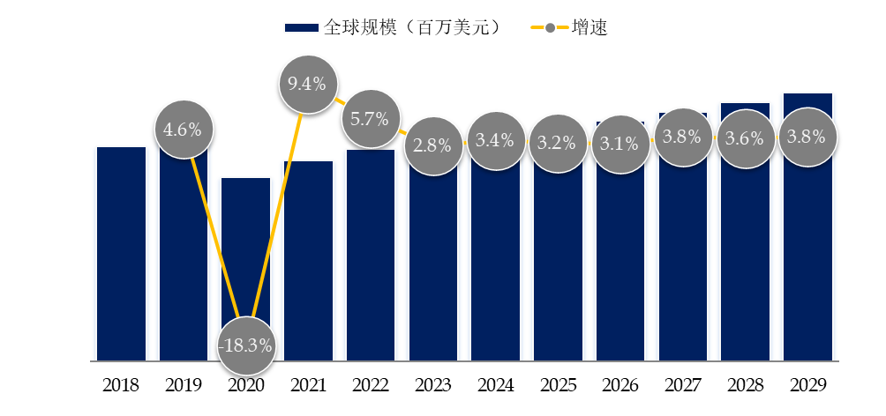
如上图表/数据，摘自QYResearch最新报告“全球休闲船市场研究报告2023-2029.
主要驱动因素:
可支配收入增加：世界许多地区可支配收入的增加导致对休闲活动（包括休闲划船）的需求增加。 可支配收入较多的人更有可能投资船舶和相关活动。

对户外休闲的兴趣日益浓厚：随着人们寻求享受大自然并与家人和朋友共度美好时光的方式，人们对包括划船在内的户外休闲活动越来越感兴趣。 休闲划船提供了一种多功能且令人愉快的方式。

旅游和旅行：划船是游客和旅行者的一项热门活动，特别是在风景优美的海岸线、湖泊和河流地区。 这推动了对船舶租赁、旅游和相关服务的需求，促进了休闲划船业的发展。

船舶设计和技术的进步：船舶设计、建造材料、推进系统和导航设备的技术进步提高了休闲船的安全性、舒适性和性能，使它们对潜在买家更具吸引力。

划船活动和展览：船舶展览和活动为制造商、经销商和爱好者提供了一个展示和探索最新船舶模型和配件的平台。 这些活动有助于激发休闲划船行业的兴趣并推动销售。

主要阻碍因素:
高初始投资：购买和维护船只可能需要大量初始投资，这可能成为潜在买家的障碍，特别是那些财力有限的买家。

行业发展机遇:
船只租赁和共享服务：船只租赁和共享平台的兴起，类似于 Airbnb 和汽车共享等服务，为个人提供了无需拥有所有权即可体验划船的机会。 这可以通过让更广泛的受众更容易接触到划船来扩大市场。

关注可持续性和环保型划船：人们越来越重视可持续和环保型划船实践。 制造商和运营商可以通过提供具有环保功能的船只并促进负责任的划船实践来利用这一趋势。

定制和个性化：提供可定制的选项和个性化体验可以吸引寻求独特和定制划船体验的买家。 这可能包括可定制的功能、室内设计和便利设施。

新兴市场和利基细分市场：探索新兴市场，例如休闲划船潜力尚未开发的地区，并瞄准利基细分市场（例如渔船、豪华游艇、电动船）可以带来新的增长机会。

全球休闲船市场生产商排名及市场占有率
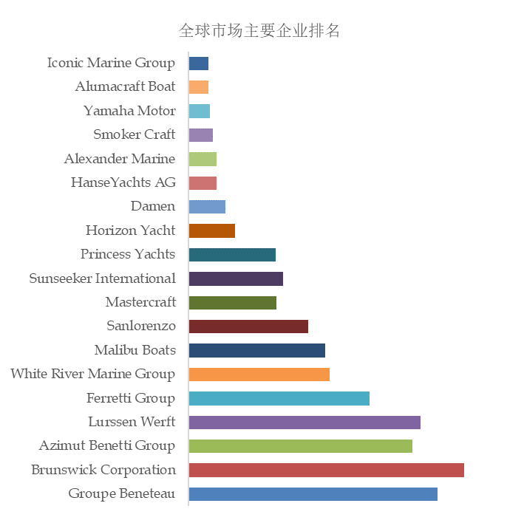
如上图表/数据，摘自QYResearch最新报告“全球休闲船市场研究报告2023-2029.
全球范围内休闲船生产商主要包括Groupe Beneteau、Brunswick Corporation、Azimut Benetti Group、Lurssen Werft、Ferretti Group、White River Marine Group、Malibu Boats、Sanlorenzo、Mastercraft、Sunseeker International等。2022年，全球前五大厂商占有大约30.0%的市场份额。
休闲船，全球市场规模
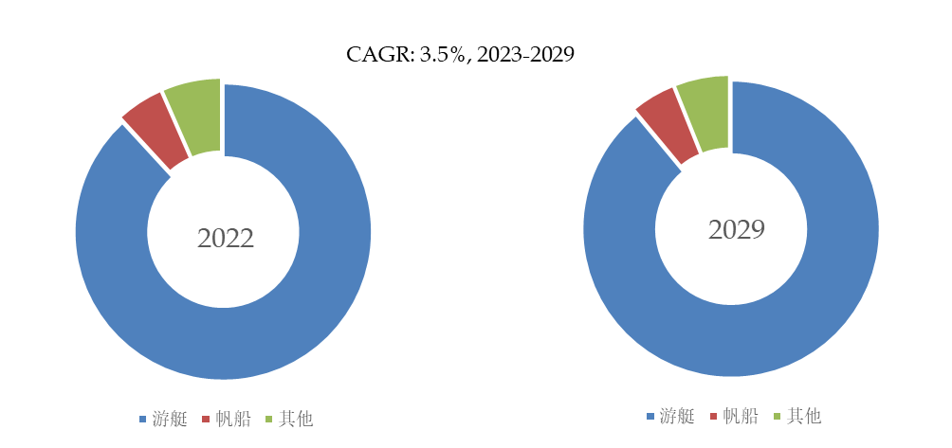
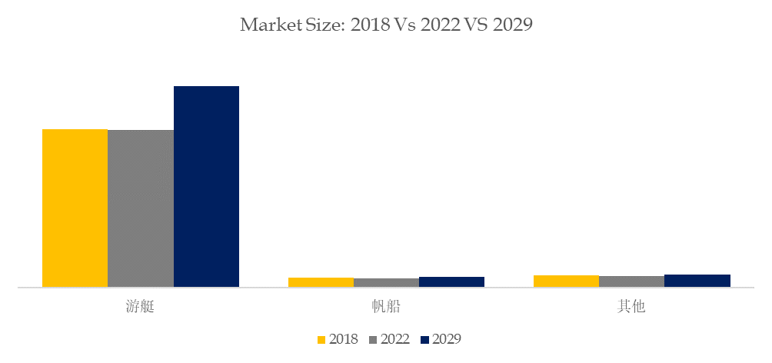
如上图表/数据，摘自QYResearch最新报告“全球休闲船市场研究报告2023-2029.
就产品类型而言，目前游艇是最主要的细分产品，占据大约88.2%的份额。

休闲船，全球市场规模，按应用细分
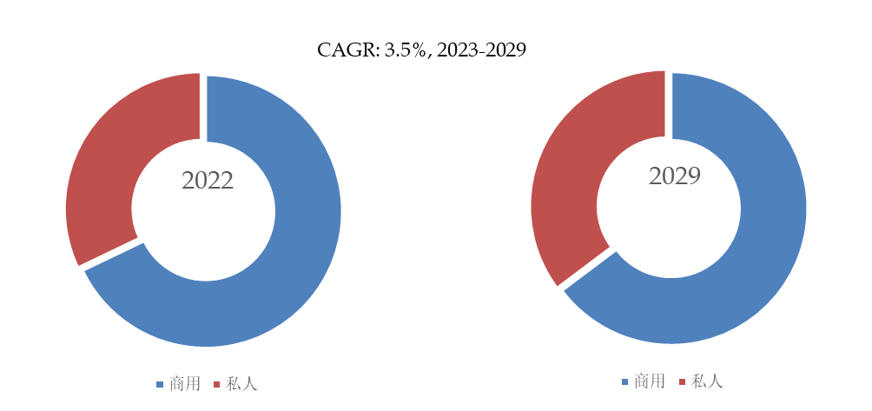
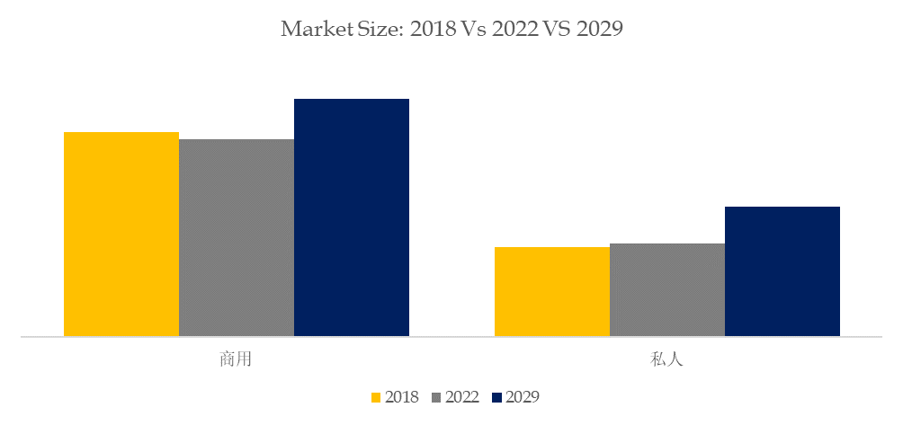
如上图表/数据，摘自QYResearch最新报告“全球休闲船市场研究报告2023-2029.
就产品应用而言，目前商用是最主要的需求来源，占据大约67.9%的份额。

QYResearch(北京恒州博智国际信息咨询有限公司)成立于2007年，总部位于美国洛杉矶和中国北京。经过连续16年多的沉淀，QYResearch已成长为全球知名的、面向全球客户提供细分行业调研服务的领先咨询机构；业务遍及世界160多个国家，在全球30多个国家有固定营销合作伙伴，在美国、日本、韩国、印度等有分支机构，在国内主要城市北京、广州、长沙、石家庄、重庆、武汉、成都、山西大同、太原、昆明、日照等地设有办公室和专业研究团队。
QYResearch是全球知名的大型咨询公司，行业涵盖各高科技行业产业链细分市场，横跨如半导体产业链（半导体设备及零部件、半导体材料、集成电路、制造、封测、分立器件、传感器、光电器件）、光伏产业链（设备、硅料/硅片、电池片、组件、辅料支架、逆变器、电站终端）、新能源汽车产业链（动力电池及材料、电驱电控、汽车半导体/电子、整车、充电桩）、通信产业链（通信系统设备、终端设备、电子元器件、射频前端、光模块、4G/5G/6G、宽带、IoT、数字经济、AI）、先进材料产业链（金属材料、高分子材料、陶瓷材料、纳米材料等）、机械制造产业链（数控机床、工程机械、电气机械、3C自动化、工业机器人、激光、工控、无人机）、食品药品、医疗器械、农业等。

